新闻稿
伍尔特电子推出光耦产品
用于电路安全隔离的高质量光电器件
瓦尔登堡（德国），2022年03月02日—伍尔特电子扩展了该公司的光电产品线，增加具备所有常见封装和 CTR（电流传输比）值的光耦产品。包括 DIP-4、SOP-4 和 LSOP-4 封装的 WL-OCPT 光电三极管型，以及 DIP-4 和 SOP-4 封装的 WL-OCDA 达林顿结构。不同的封装还包含一系列引线框架品种。根据 Binning 分级不同，元器件的 CTR 值范围从 20% 到 15,000%。此外，经过 DIN EN 60747-5-5 认证的元件工作温度范围从 -55 ℃ 至 +110℃ 。
在许多应用中，小功率控制电路与大功率电路的隔离是一个重要的安全问题。光耦可防止电源、充电器、计算机、微处理器、序列控制器、可编程逻辑控制器、测量设备等应用中的干扰和过压。在设计光耦器件时，伍尔特电子选择了恒定隔离间隙的共面结构，能够确保高达 5000 V 的隔离电压。高品质的硅胶和聚合物材料可实现 100% 内反射，确保在整个温度范围内保持稳定的 CTR。伍尔特电子的光耦即使在低电流驱动时也能实现快速切换和高直流传输比。铜引线框架能确保极佳的可焊性和可靠组装。
伍尔特电子所有封装和 CTR 分级的光耦均有现货供应，并提供免费样品。关于延长光耦使用寿命的设计建议和更多信息，请参见应用指南 ANO006。

可用图像
可以从以下网址下载以下图片打印质量的原图： https://kk.htcm.de/press-releases/wuerth/
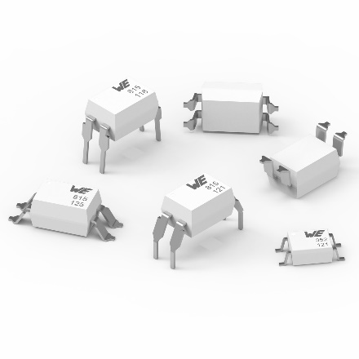
图片来源：伍尔特电子
伍尔特电子用于隔离电路信号传输的高质量光耦

关于伍尔特电子eiSos集团
伍尔特电子eiSos集团是一家面向电子行业的电子和机电元件制造商，同时也是一家领先的电子解决方案公司。伍尔特电子eiSos集团是欧洲最大的被动元件制造商之一，活跃于全球50多个国家。欧洲、亚洲和北美的生产基地为世界各地越来越多的客户提供产品。
产品包括EMC元件、电感、变压器、RF元件、压敏电阻、电容、电阻、石英晶体、振荡器、电源模块、无线电源线圈、LED、传感器、连接器、电源元件、开关、按键、连接技术、保险丝座和无线数据传输方案。
公司以提供无与伦比的服务为导向，目录中的所有产品都有现货且没有最小起订量、样品免费、以及通过技术人员和选型工具提供广泛支持。
伍尔特电子（Würth Elektronik）隶属伍尔特集团（Würth Group），伍尔特集团是装配和紧固技术的全球市场领导者。2021年，公司的销售额达10.9亿欧元，拥有约8000名员工。
伍尔特电子： more than you expect!
更多信息请访问 www.we-online.com
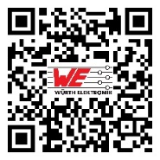

新闻代理：
miXim Ltd.
Davey Dang
邮箱：davey@miximpr.cn

